样本信息
姓名 |  | 性别 | 男 | 年龄 | 68
住院号 |  | 病理号 | 2025108022 | 送检科室 | 门诊
送检医师 |  | 联系电话 | 18615656128 | 标本类型 | 穿刺标本

检测项目：肺癌10基因分子微小残留病灶检测
检测方法：新一代高通量测序技术（NGS）
检测平台：Illumina
检测内容：本检测基于10基因检测panel，采用高通量测序技术对游离血浆DNA进行检测，精确评估患者的微小残留病灶（Minimal Residual Disease，MRD）状态。基于ctDNA的MRD检测可为患者的临床诊断治疗与复发监测提供辅助参考，助力临床医生对患者的全病程管理。

备注：本报告仅针对本次送检样本，该检测为该肿瘤患者提供个体化治疗提供依据，仅供临床参考。

检测者：郝晓梦 | 审核者：戚美 | 复核者：戚美 | 报告日期：2026-04-20
- 结果小结
检测项 | 检测结果
微小残留病灶（MRD） | 阴性
结果意义 | 在血浆样本未检出与肿瘤组织样本相关的突变，提示复发风险可能较低。
检出变异 | 在检测范围内，未检出基因变异。
ctDNA浓度 | 0 hGE/mL
样本质量 | 合格
注：
- 微小残留病灶（Minimal Residual Disease，MRD），指经过治疗后，影像学或传统实验室方法不能发现，但通过液体活检发现的肿瘤来源分子异常，代表着肿瘤的持续存在和临床进展可能。MRD判定的依据是检测样本MRD的p值是否达到显著性阈值0.01，若p≤0.01则判定为阳性，若p＞0.01则判定为阴性。循环肿瘤DNA（ctDNA, circulating tumor DNA），指肿瘤组织细胞或循环肿瘤细胞释放到血液中的DNA片段。ctDNA浓度是指每毫升血浆的肿瘤DNA单倍型拷贝数（hGE/mL）。
- 变异结果中仅统计与临床意义相关、致癌/致病性和意义未明变异。

- 检测详细结果

历次检测结果记录
检测次数 | 采集日期 | ctDNA浓度（hGE/mL） | MRD判定结果
第1次 | 2026-04-12 | 0 | 阴性

ctDNA浓度变化趋势和MRD结果汇总

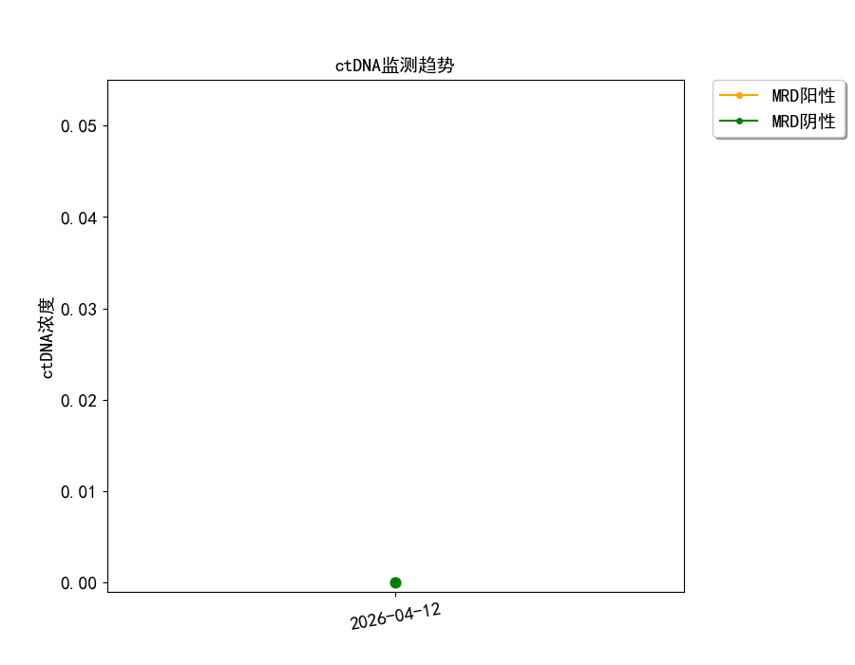靶向治疗相关变异
基因 | 检测结果 | 丰度 | 变异分类 | 临床提示（耐药/敏感，证据等级）
ALK | 未检测到具有临床意义的变异 | - | - | -
BRAF | 未检测到具有临床意义的变异 | - | - | -
EGFR | 未检测到具有临床意义的变异 | - | - | -
ERBB2 | 未检测到具有临床意义的变异 | - | - | -
KRAS | 未检测到具有临床意义的变异 | - | - | -
MET | 未检测到具有临床意义的变异 | - | - | -
NRAS | 未检测到具有临床意义的变异 | - | - | -
PIK3CA | 未检测到具有临床意义的变异 | - | - | -
RET | 未检测到具有临床意义的变异 | - | - | -
ROS1 | 未检测到具有临床意义的变异 | - | - | -
注：
1. 检出变异参照美国病理协会（Association for Molecular Pathology, AMP）、美国临床肿瘤学会（American Society of Clinical Oncology, ASCO）和美国病理学家协会（College of American Pathologists, CAP）联合发布的《肿瘤变异解读及报告指南》（PMID: 27993330）中的变异分类方法，综合变异在治疗、诊断和预后方面相关研究证据，将变异分为4类：I类为强临床意义；II类为潜在临床意义；III类为临床意义不明；IV类为良性/可能良性。上表仅列出I-II类变异，与肿瘤发生发展相关但暂无临床药物研究的变异不在本表中展示。
2. 检出变异与临床意义相关性的证据水平分为A、B、C、D四个等级，A级：对应癌种中FDA/NMPA批准或指南推荐的治疗、诊断或预后的相关标志物；B级：专家共识或III/IV期临床试验研究表明对患者肿瘤治疗有敏感或耐药、或具有诊断、预后意义的生物标志物；C级: FDA/NMPA批准或专业指南推荐的在其他癌种对某个治疗方案敏感或耐药的标志物；或者是作为临床试验入组标准的标志物；或者是多个小型研究结果证实具有诊断或预后意义的标志物；D级: 临床前研究表明具有潜在的治疗意义，或基于小型研究或多个案例报告可能作为辅助疾病诊断或预后的标志物（结论未形成共识）。具有明确临床意义的I类变异，对应药物敏感性证据级别为A级和B级；具有潜在临床意义的II类变异，对应药物敏感性证据级别为C级和D级；不会对临床意义尚不明确的III类变异做药物敏感性分析。
3. 变异包含检出的点突变/小片段插入缺失、结构变异。
4. 检出点突变/小片段插入缺失和结构变异时提示丰度，指突变型占野生型和突变型之和的比例。

可能与肿瘤发生发展相关的变异
基因 | 检测结果 | 丰度
未检测到此类变异
注：
上表所列变异为可能与肿瘤发生发展相关的变异。根据现阶段可及资料此类变异的研究主要集中于细胞学和信号通路方面，暂无明确临床意义，详解请见“可能与肿瘤发生发展相关的变异详细解读”。

临床意义不明变异
基因 | 检测结果 | 丰度
未检测到此类变异
注：
上表所列变异为意义未明变异，根据现阶段可及的参考资料，无此类变异的功能学和临床研究证据，不排除随着研究进展此类变异的功能学或临床意义的改变。

附录1. 检测质控参数
质控参数 |  | 质控数值 | 参考值
DNA质量评估 | 文库总量（ng） | 2430 | ≥500
测序质量评估 | Q30 | 94.85% | ≥75%
测序质量评估 | 比对率 | 99.99% | ≥95%
测序质量评估 | 覆盖度 | 100.00% | ≥98%
测序质量评估 | 均一性 | 99.17% | ≥85%
测序质量评估 | 原始测序深度（×） | 272498.50 | ≥60000
测序质量评估 | 有效测序深度（×） | 11823.24 | ≥4000
- 文库总量：构建文库的DNA总量；
- Q30: 测序的准确率高于99.9%的碱基的比例；
- 比对率：可以比对至参考序列上的reads的比例；
- 覆盖度: 检测到的区域占目标区域的比例；
- 均一性：各目标区域的测序深度超过平均深度20%的比例；
- 原始测序深度: 目标区域每个碱基被覆盖到的次数平均值；
- 有效测序深度：去除PCR重复后目标区域每个碱基被覆盖到的次数平均值；
- 参考值为“/”，表示此质控项并非本检测的必要质控项，结果仅供参考；
- 如果“质控数值”超出“参考值”，可能会影响检测结果的准确性。

附录2. 声明告知
- 本检测项目中使用的参考基因组版本为hg19，报告中的变异命名遵从HGVS指南(http://varnomen.hgvs.org)中的相关规定进行命名。
- 变异分类:综合变异在治疗、诊断和预后方面相关研究证据，将变异分为4类：I类为强临床意义；II类为潜在临床意义；III类为临床意义不明；IV类为良性/可能良性。本报告中仅列出I-III类变异。
- 检测结果与临床意义相关性的证据水平分为4个等级（A/B/C/D）。A级：对应癌种中FDA/NMPA批准或指南推荐的治疗、诊断和（或）预后的相关标志物; B级：专家共识或III/IV期临床试验研究表明对患者肿瘤治疗有敏感或耐药、或具有诊断、预后意义的生物标志物；C级: FDA/NMPA批准或专业指南推荐的在其他癌种对某个治疗方案敏感或耐药的标志物；或者是作为临床试验入组标准的标志物；或者是多个小型研究结果证实具有诊断或预后意义的标志物；D级: 临床前研究表明具有潜在的治疗意义，或基于小型研究或多个案例报告可能作为辅助疾病诊断或预后的标志物（结论未形成共识）。
- 本产品通过对血浆样本和组织样本进行检测，分析血浆中ctDNA的含量来判定MRD的状态，为患者的临床诊断治疗与复发监测提供辅助参考。
- 本产品可精确评估患者的微小残留病灶（Minimal Residual Disease，MRD）状态。并同时检测目标基因的单核苷酸变异（SNV）、小片段插入/缺失（indel）以及结构变异（SV）。产品的检测性能与样本质量密切相关，样本质控等级以及某些变异特征会降低检测敏感度。
- 本报告中对于突变位点的解读是基于当前已发表的文献、指南、公共数据库及临床研究结果，随着研究的发展，特定位点的解读可能发生变更。本报告仅为临床治疗或诊断提供参考，具体的诊断结果及治疗决策应由临床医生综合患者的各种临床信息和检测结果进行判断。

